Государственное бюджетное общеобразовательное учреждение Московской области
«Сергиево-Посадский физико-математический лицей»
Базовое образовательное учреждение
Национального исследовательского ядерного университета «МИФИ»,
Национального исследовательского университета «МИЭТ»,
Московского физико-технического института,
физического факультета МГУ имени М.В.Ломоносова

Краткая информационная справка

Физико-математический лицей открыт 01.09.1990 г. За время работы наше образовательное учреждение окончили 1494 выпускника и все они поступили в высшие учебные заведения на дневные бюджетные отделения (преимущественно в МФТИ, НИЯУ МИФИ, МГУ им. М.В. Ломоносова, МГТУ имени Н.Э.Баумана). В настоящее время среди выпускников лицея более 100 кандидатов и докторов наук.
Награды лицея
Лицей награжден грантами Главы Сергиево-Посадского района и федерального телеканала «Звезды НТВ», Грантами Губернатора Московской области по итогам рейтингов образовательных организаций Московской области ТОП-100

Год  получения | Награда
1997 | Почетная грамота администрации Сергиево-Посадского района «За достигнутые успехи в 1997 году»
1998 | Диплом «Сотрудничество и единство»98 «За участие в международной выставке»
2001 | Почетная грамота администрации Сергиево-Посадского района «За высокие достижения и большой вклад в развитие культуры и образования района»
2003 | Почетная грамота Министерства образования Российской Федерации «За успешное выступление учащихся лицея в финале Всероссийской конференции-конкурса «Юниор»
2003 | Грамота «За большую и плодотворную работу по подготовке учащихся к IV федеральному окружному этапу Всероссийской олимпиады школьников по физике»
2003 | Почетная грамота Министерства образования Московской области «За успешную подготовку учащихся-победителей и призеров всероссийских предметных олимпиад школьников»
2005 | Знак главы Сергиево-Посадского района «ПРИЗНАНИЕ» за высокий уровень подготовки учащихся
2005 | Диплом лауреата Образовательного Форума Подмосковья за активное участие в образовательном форуме Подмосковья
2005 | Благодарность ректора Московского Физико-Технического Института «За высокий уровень подготовки выпускников и многолетнее сотрудничество»
2006 | Почетная грамота Управления образования Администрации Сергиево-Посадского района «Победитель олимпиадного движения»
2007 | Диплом Лауреата Всероссийского конкурса «Во Имя Жизни на Земле» «За успешное выполнение приоритетных программ Правительства РФ в области образования и социальной сфере, за сохранение и развитие традиций духовно-нравственного воспитания молодого поколения»
2007 | Грамота Международной Академии Общественных Наук «За обустройство Земли Российской»
2008 | Благодарность физического факультета МГУ им. М.В.Ломоносова «За высокий уровень подготовки учащихся и успешное сотрудничество»
2010 | Благодарность Губернатора Московской области «За многолетний плодотворный труд, высокий профессионализм, большой вклад в работу по обучению и воспитанию учащихся и в связи с 20-летием со дня основания учреждения»
2010 | Грамота Московской духовной академии «За плодотворное сотрудничество на ниве духовного просвещения российской молодежи»
2010 | Благодарность ректора НИЯУ МИФИ «За большую работу и высокие достижения при подготовке учащихся, плодотворное сотрудничество и в связи с 20-летней годовщиной образования лицея»
2010 | Знак отличия Московской областной Думы «За высокий уровень подготовки учащихся»
2011 | Почетная грамота Министерства образования Московской области «Победитель областного конкурса муниципальных общеобразовательных учреждений, разрабатывающих и внедряющих инновационные образовательные программы»
2012 | Диплом победителя общероссийского конкурса «Лучший школьный сайт-2012» в номинации «Инфодизайн»
2014 | Диплом лауреата конкурса «Сто лучших школ России». Школа года-2014 – лидер в разработке и реализации программ по углубленному изучению школьных предметов
2015 | Медаль Московской духовной академии русской православной церкви «За труды и усердие» за большую работу и плодотворное сотрудничество на ниве духовного просвещения российской молодежи
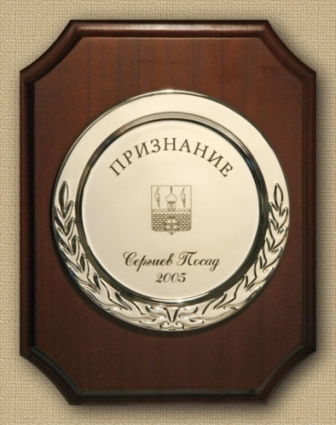 | 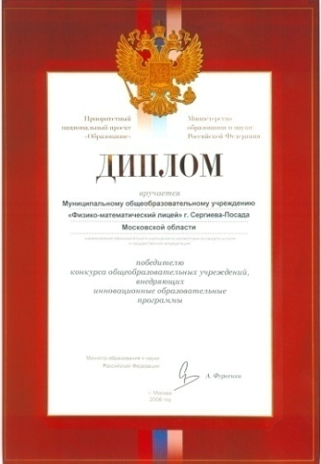 | 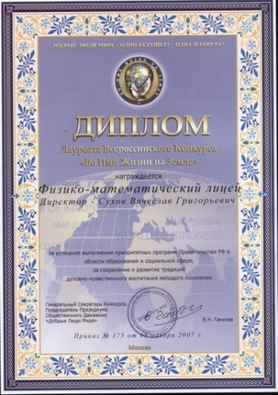 | 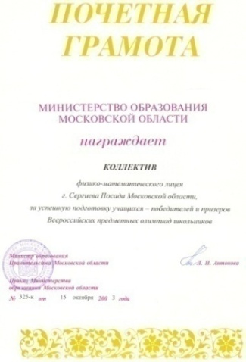
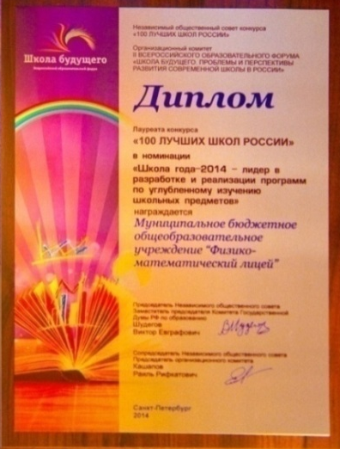 | 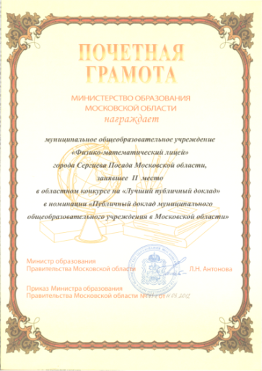  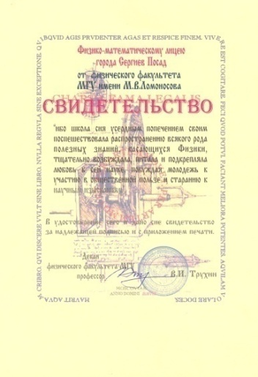  Достижения лицея |  | 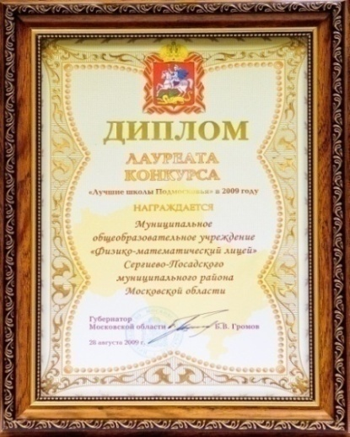

2006 год
В рамках приоритетного национального проекта «Образование» лицей является победителем конкурса образовательных учреждений, активно внедряющих инновационные программы.
2009 год
Лицей признан лауреатом конкурса «Лучшие школы Подмосковья».
2011 год
Победитель областного конкурса муниципальных общеобразовательных учреждений в Московской области, разрабатывающих и внедряющих инновационные образовательные программы.
2012 год
– победитель Всероссийского конкурса на звание «Лучший школьный сайт» среди всех образовательных учреждений, центров, комплексов (1 место в Московской области).
– победитель областного конкурса на лучший «Публичный доклад муниципального общеобразовательного учреждения в Московской области» по результатам деятельности в 2010 – 2011 учебном году.
– лидер рейтинга школ повышенного уровня восьми регионов России – 2011 (Российское агентство международной информации «РИА Новости»).
2013 год
– лидер Общероссийского рейтинга официальных сайтов общеобразовательных учреждений и колледжей.
МБОУ Физико-математический лицей (Сергиево-Посадский муниципальный район) признан лучшим общеобразовательным учреждением Московской области с высоким уровнем подготовки по всем предметам.
МБОУ Физико-математический лицей вошел в ТОП - 100 лучших общеобразовательных учреждений Московской области с высоким уровнем подготовки обучающихся.
2014 год
- лауреат конкурса «Новаторство в образовании – 2014» в номинации «Самый успешный проект – 2014» в области реализации программ по углубленному изучению учебных дисциплин.
МБОУ Физико-математический лицей (Сергиево-Посадский муниципальный район) «Лауреат Премии имени П.Н. Демидова, Почетного академика Императорской Российской Академии наук».
МБОУ Физико-математический лицей вошел
- в десятку лучших общеобразовательных учреждений Московской области с высоким уровнем подготовки обучающихся и награжден сертификатом «Лучшей школе по качеству образования»;
- в ТОП - 100 лучших общеобразовательных учреждений Московской области с высоким уровнем подготовки обучающихся, заняв 6 место;
- в ТОП – 100 лучших школ России, обеспечивающих высокий уровень подготовки выпускников по физико-математическому профилю;
- в ТОП – 500 лучших школ России, продемонстрировавших высокие образовательные результаты.
2015 год
МБОУ Физико-математический лицей (Сергиево-Посадский муниципальный район) вошел в десятку лучших общеобразовательных учреждений Московской области с высоким уровнем подготовки обучающихся и награжден дипломом победителя конкурса «Лучшая школа Московской области по качеству образования в 2015 году».
МБОУ Физико-математический лицей вошел в ТОП - 100 лучших общеобразовательных учреждений Московской области с высоким уровнем подготовки обучающихся, заняв 9 место;
- в ТОП - 200 лучших школ России (рейтинг школ, выпускники которых успешно поступают в 20 лучших российских вузов).
2016 год
МБОУ Физико-математический лицей вошел в ТОП - 100 лучших общеобразовательных учреждений Московской области с высоким уровнем подготовки обучающихся;
- в ТОП - 200 лучших школ России (рейтинг школ, выпускники которых успешно поступают в 20 лучших российских вузов).
2017 год
МБОУ Физико-математический лицей вошел:
- в ТОП - 100 лучших общеобразовательных учреждений Московской области с высоким уровнем подготовки обучающихся;
- в ТОП - 5 лучших школ Московской области по подготовке учащихся к поступлению в ВУЗы по технической и естественно-научной направленности;
- в ТОП - 50 школ России по конкурентоспособности выпускников (перечень школ, выпускники которых имеют наиболее высокие шансы на поступление в лучшие вузы страны);
- в ТОП - 200 лучших школ России (рейтинг школ, выпускники которых успешно поступают в 20 лучших российских вузов);
- в рейтинге лучших школ по оценке эффективности деятельности руководителя учреждения «Физико-математический лицей» занял 5 место.
2018 год
МБОУ Физико-математический лицей вошел:
- в ТОП – 100 лучших школ России по конкурентоспособности выпускников;
- в ТОП – 50 лучших школ России по укрупненному направлению подготовки «Технические, естественнонаучные направления и точные науки»;
- в ТОП – 300 лучших школ России (рейтинг школ, выпускники которых успешно поступают в 30 лучших российских вузов);
- в десятку лучших общеобразовательных учреждений Московской области с высоким уровнем подготовки обучающихся и награжден дипломом победителя конкурса «Лучшая школа Московской области по качеству образования в 2018 году»;
- в ТОП - 5 лучших школ Московской области по подготовке учащихся к поступлению в ВУЗы по технической и естественно-научной направленности;
- в тройку лучших школ Московской области по подготовке учащихся к поступлению в ВУЗы по технической и естественно-научной направленности;
2019 год
МБОУ Физико-математический лицей вошел:
- в ТОП – 100 лучших школ России по конкурентоспособности выпускников;
- в ТОП - 50 школ по укрупненному направлению подготовки «Технические, естественнонаучные направления и точные науки»
- в ТОП – 300 школ по количеству выпускников, поступивших в ведущие вузы России

- в ТОП - 20 школ Центрального федерального округа по количеству выпускников, поступивших в ведущие вузы России
- в ТОП - 100 лучших общеобразовательных учреждений Московской области с высоким уровнем подготовки обучающихся и награжден дипломом «Лидер образования Московской области в 2019 году»;

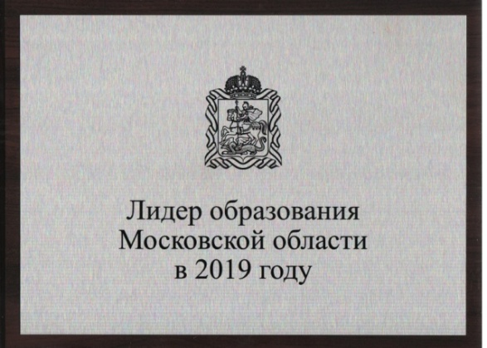
Образовательный процесс осуществляется в форме уроков, лекций, семинаров, лабораторно-практических занятий, факультативов, групповых и индивидуальных консультаций, встреч с учеными, специалистами и т.д. Лекционно-семинарские и лабораторно-практические учебные занятия, занятия в кружках, секциях, факультативах расширяют знания учащихся и позволяют апробировать их возможности в различных видах деятельности.

По итогам сдачи единого государственного экзамена
по математике в 2010 году лицей имеет лучший результат среди всех школ Московской области.
В 2011 году – третий результат по математике.
В 2012 году по итогам сдачи единого государственного экзамена лицей показал лучший результат по математике и литературе среди всех учреждений Московской области.
В 2013 году по итогам сдачи единого государственного экзамена лицей показал лучший результат по математике среди общеобразовательных учреждений Московской области.
В 2013 году Смелов Юрий - 100 баллов по информатике, физике и математике.
В 2014 году по итогам сдачи единого государственного экзамена лицей показал лучший результат по математике среди общеобразовательных учреждений Московской области.
В 2014 году Новицкий Василий - 100 баллов по информатике, физике и математике.
В 2015 году 89,58% выпускников получили на ЕГЭ по математике (профильный уровень) результат выше 75 баллов.
В 2017 году Бабкин Серафим - 100 баллов по информатике, русскому языку и математике.
В 2018 году 88,0% выпускников показали на ЕГЭ по математике (профильный уровень) результат выше 75 баллов.
В 2019 году 95,9% выпускников показали на ЕГЭ по математике (профильный уровень) результат выше 75 баллов, средний балл – 89,02. На ЕГЭ по информатике 97,4% выпускников имеют результат выше 75 баллов, средний балл – 86,44.

Физико-математический лицей имеет договоры о сотрудничестве с Московским физико-техническим институтом, Национальным исследовательским университетом «МИЭТ», Национальным исследовательским ядерным университетом «МИФИ» и физическим факультетом МГУ им. М.В. Ломоносова. Физико-математический лицей располагает хорошей учебно-материальной базой по физике, математике, химии, информатике и другим дисциплинам. С 2000 года в лицее введен специальный курс «Экспериментальная физика», где учащиеся выполняют практические задания на оборудовании, установленном МФТИ.

Педагогический коллектив - 18 человек. Из них 17 - имеют высшую квалификационную категорию. В педагогическом коллективе работают семь педагогов, имеющих звания Заслуженный работник Московской области и Почетный работник общего образования РФ.

Высшая квалификационная категория | 17
Заслуженный работник Московской области | 1
Отличник народного просвещения РФ | 1
Почётный работник общего образования | 6
Грамота Министерства образования и науки РФ | 9
Грамота Министерства образования Московской области | 15
Лауреат премии Губернатора Московской области | 12
Победитель конкурса учителей РФ в рамках ПНП «Образование» | 12
Победитель регионального конкурса «Лучший учитель-предметник» | 1
Победитель конкурса «Лучшие учителя» в субъектах РФ | 2
Победитель Всероссийского конкурса «Умната» | 1
Победитель Всероссийского конкурса учителей Фонда Д. Зимина «Династия» | 6
Лауреат Международного конкурса «Созвездие талантов» | 1

Участие педагогов в профессиональных конкурсах

Барулина Н.Н.
- победитель конкурса «Лучшие учителя» в субъектах Российской Федерации (2018 г)
Гавриленко Г.Ю.
- победитель Всероссийского конкурса «Умната» (2016 г).
- теорема, доказанная Гавриленко Г.Ю., признана открытием в области математики и опубликована на международном сайте (2016 год),
- победитель конкурса учителей РФ в рамках ПНП «Образование» (2016 г)
Маслова Г.Ю.
- победитель конкурса учителей РФ в рамках ПНП «Образование» (2008, 2013 г)
- победитель Всероссийского конкурса школьных учителей физики и математики Фонда Д. Зимина «Династия» в номинации «Наставник будущих ученых» (2014 г)
- победитель конкурса «Лучшие учителя» в субъектах Российской Федерации (2019 г)
Мрачковская Т.Г.
- победитель Всероссийского конкурса школьных учителей физики и математики Фонда Д. Зимина «Династия» в номинации «Наставник будущих ученых» (2005, 2007, 2013 г),
- победитель конкурса учителей РФ в рамках ПНП «Образование» (2006)
Николаев Н.В.
- победитель регионального этапа конкурса учителей РФ в рамках ПНП «Образование» (2006 г),
- победитель Всероссийского конкурса школьных учителей физики и математики Фонда Д. Зимина «Династия» в номинации «Учитель, воспитавший ученика» (2012 г), в номинации «Наставник будущих ученых» (2015 г)
Перепелкин О.В.
- победитель Всероссийского конкурса школьных учителей химии и биологии Фонда Д. Зимина «Династия» в номинации «Наставник будущих ученых» (2013, 2014 и 2015 г)
Перлова Н.В.
- победитель конкурса учителей РФ в рамках ПНП «Образование» (2008, 2015 г)
Русаков А.В.
- победитель Всероссийского конкурса школьных учителей физики и математики Фонда Д. Зимина «Династия» в номинации «Наставник будущих ученых» (2005, 2006, 2007, 2014 г),
- победитель конкурса учителей РФ в рамках ПНП «Образование» (2006, 2012 г)
- победитель конкурса «Лучший учитель-предметник» в номинации «Лучший учитель физики» (2014 г)
Сухова В.В.
- лауреат международного конкурса «Созвездие талантов» (2015 г)
Чумичева Л.В.
- победитель Всероссийского конкурса школьных учителей физики и математики Фонда Д. Зимина «Династия» в номинации «Наставник будущих ученых» (2005, 2006, 2007 г),
- победитель конкурса учителей РФ в рамках ПНП «Образование» (2006, 2014 г)
Шаткова Е.В.
- победитель конкурса лучших учителей РФ в рамках ПНП «Образование» (2017 год)

Достижения учащихся

Лицей имеет победителей не только муниципальных и региональных олимпиад, но и Московских городских, Всероссийских, а также Международных олимпиад.

Лауреаты премии по поддержке талантливой молодежи, установленной Указом Президента Российской Федерации от 6 апреля 2006 года №325 «О мерах государственной поддержки талантливой молодежи»:
2005 год - Мозгунов Евгений,
2007 год - Алексеенко Андрей, Булычева Ксения,
2008 год - Хартикова Анастасия,
2009 год - Терентьева Валерия,
2015 год - Мишин Артем, Павлюков Илья, Меркулова Анастасия,
2016 год - Тимофеев Даниил.

138 человек – лауреаты именной стипендии Губернатора Московской области

С 1990 года подготовлено:

- победителей и призеров муниципальных олимпиад – 827;
- победителей и призеров региональных олимпиад –365;
- победителей и призеров Международных и Всероссийских олимпиад – 51;
- победителей и призеров Международных и Всероссийских конкурсов - 113.

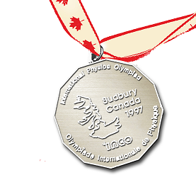
Победители Международных олимпиад

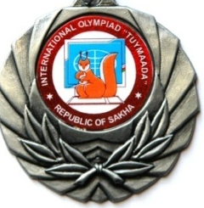
1997 год, Канада. Макаров Алексей награждён СЕРЕБРЯНОЙ МЕДАЛЬЮ
на ХХVIII Международной физической олимпиаде (г. Садбери);

1997 год, Калининград . Макаров Алексей победитель Международной космической олимпиады по физике (диплом II степени) и математике (диплом I степени);
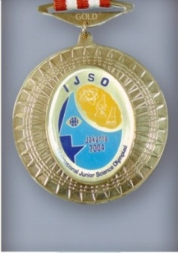
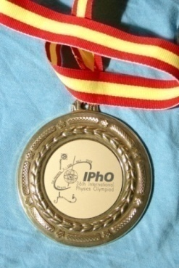
2004 год, Якутия. Дзябура Евгений награждён СЕРЕБРЯНОЙ МЕДАЛЬЮ на XI Международной олимпиаде «TUYMAADA» (высшая лига, физика);

2004 год, Калининград. Медведев Антон победитель Международной космической олимпиады школьников «International Space Olympics» (I место в конкурсе творческих проектов);

2004 год, Индонезия. Марковцев Вадим награждён ЗОЛОТОЙ МЕДАЛЬЮ на 1-й Международной естественнонаучной олимпиаде «JUNIOR» (г. Джакарта);

2005 год, Испания. Мозгунов Евгений награждён ЗОЛОТОЙ МЕДАЛЬЮ на XXXVI Международной физической олимпиаде (г. Саламанка);
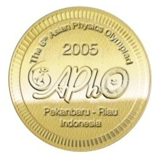
2005 год, Индонезия. Галахов Дмитрий награждён СПЕЦИАЛЬНЫМ ПРИЗОМ на VI Международной азиатской физической олимпиаде (г. Пеканбару);

2006 год, Якутия. Марковцев Вадим награждён СЕРЕБРЯНОЙ МЕДАЛЬЮ на XIII Международной олимпиаде «TUYMAADA» (высшая лига, физика);

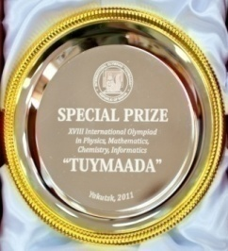
2011 год, Якутия. Дианова Анастасия и Склонин Илья награждены БРОНЗОВЫМИ МЕДАЛЯМИ и специальными призами за лучшее выполнение заданий экспериментального тура на XVIII Международной олимпиаде «TUYMAADA» (первая лига, физика);

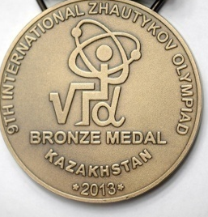
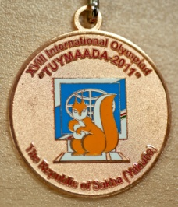
2012 год, Якутия. Константинов Федор (высшая лига) и Новицкий Василий (первая лига) награждены БРОНЗОВЫМИ МЕДАЛЯМИ и специальными призами за лучшее выполнение заданий экспериментального тура на XIX Международной олимпиаде «TUYMAADA» (физика);

2013 год, Казахстан. Илья Склонин и Федор Константинов награждены БРОНЗОВЫМИ МЕДАЛЯМИ и соответствующими дипломами на IХ Международной Жаутыковской олимпиаде школьников по математике, физике и информатике (г. Алматы, физика);

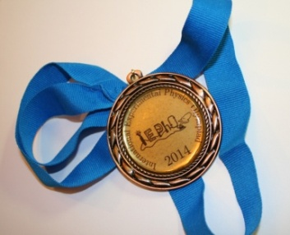
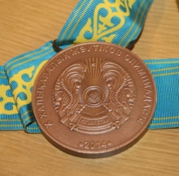
2014 год, Казахстан. Бибик Денис (11 класс) награжден БРОНЗОВОЙ МЕДАЛЬЮ и соответствующим дипломом на Х Международной Жаутыковской олимпиаде школьников по математике, физике и информатике (г. Алматы, физика);

2014 год, Москва. Горьков Анатолий (10 класс) награжден БРОНЗОВОЙ МЕДАЛЬЮ и соответствующим дипломом на второй Международной олимпиаде по экспериментальной физике (Москва, экспериментальная физика);
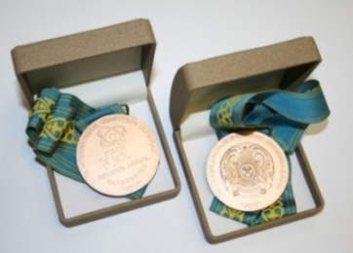
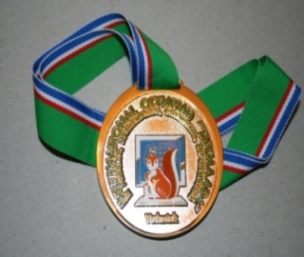
2015 год, Казахстан. Александр Рубинштейн и Виталий Афанасьев, обучающиеся 11 класса, награждены БРОНЗОВЫМИ МЕДАЛЯМИ и соответствующими дипломами на ХI Международной Жаутыковской олимпиаде школьников по математике, физике и информатике (г. Алматы, физика).

2015 год, Якутия. Клыпа Роман (10 класс) награжден БРОНЗОВОЙ МЕДАЛЬЮ и соответствующим дипломом на XXII Международной олимпиаде «TUYMAADA» (физика);

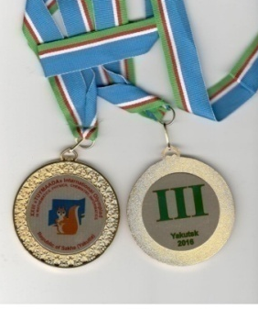
2015 год, Сочи. Клыпа Роман (10 класс) награжден БРОНЗОВОЙ МЕДАЛЬЮ и дипломом третьей степени на третьей Международной олимпиаде по экспериментальной физике (Сочи, экспериментальная физика);

2016 год, Якутия. Ефремцев Всеволод и Тихонова Мария (10 класс) награждены БРОНЗОВЫМИ МЕДАЛЯМИ и соответствующими дипломами на XXIII Международной олимпиаде «TUYMAADA» (математика);

2016 год, Москва.
Клыпа Роман (11 класс), Мельников Александр (10 класс) и Рева Максим (9 класс) награждены БРОНЗОВЫМИ МЕДАЛЯМИ и дипломами третьей степени на четвертой Международной олимпиаде по экспериментальной физике (Москва, экспериментальная физика);

2017 год, Республика Беларусь.
Васильев Арсений (9 класс) награжден БРОНЗОВОЙ МЕДАЛЬЮ и дипломом третьей степени на пятой Международной олимпиаде по экспериментальной физике (Республика Беларусь, экспериментальная физика);

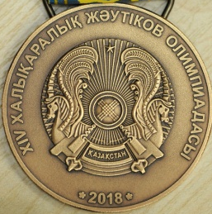
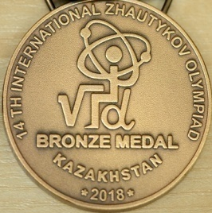
2018 год, Казахстан. Георгий Акиндинов и Алексей Золотарев, ученики 11 класса, награждены БРОНЗОВЫМИ МЕДАЛЯМИ и соответствующими дипломами на ХIV Международной Жаутыковской олимпиаде школьников по математике, физике и информатике (г. Алматы, физика).

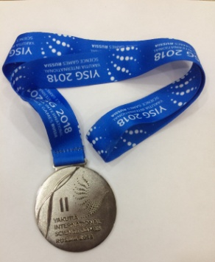
2018 год, Якутия. На XXV Международной олимпиаде «TUYMAADA-2018» учащийся 10 класса Атаманов Сергей награжден СЕРЕБРЯНОЙ МЕДАЛЬЮ и соответствующим дипломом (физика). Тиханов Андрей (физика) и Шевцов Иван (математика) награждены грамотами.

Победители и призеры Всероссийских олимпиад школьников

1996 год
Макаров Алексей
диплом II степени на Всероссийской олимпиаде школьников по физике, 10 класс
Мавренков Андрей
диплом I степени на Всероссийской олимпиаде школьников по физике, 9 класс
1997 год
Макаров Алексей
диплом II степени на Всероссийской олимпиаде школьников по физике, 11 класс
Черемухин Антон
диплом II степени на Всероссийской олимпиаде школьников по физике, 9 класс
1998 год
Черемухин Антон
диплом II степени на Всероссийской олимпиаде школьников по физике, 10 класс
1999 год
Черемухин Антон
диплом II степени на Всероссийской олимпиаде школьников по физике, 11 класс
Дзябура Василий
диплом III степени на Всероссийской олимпиаде школьников по физике, 9 класс
2000 год
Дзябура Василий
диплом III степени на Всероссийской олимпиаде школьников по физике, 10 класс
2002 год
Дзябура Евгений
диплом I степени на Всероссийской олимпиаде школьников по физике, 9 класс
2003 год
Дзябура Евгений
диплом II степени на Всероссийской олимпиаде школьников по физике, 10 класс
Мозгунов Евгений
диплом I степени на Всероссийской олимпиаде школьников по физике, 9 класс
2004 год
Дзябура Евгений
диплом II степени на Всероссийской олимпиаде школьников по физике, 11 класс
Мозгунов Евгений
диплом III степени на Всероссийской олимпиаде школьников по физике, 10 класс
Марковцев Вадим
диплом III степени на Всероссийской олимпиаде школьников по физике, 9 класс
2005 год
Мозгунов Евгений
диплом I степени на Всероссийской олимпиаде школьников по физике, 11 класс
Марковцев Вадим
диплом II степени на Всероссийской олимпиаде школьников по физике, 10 класс
2006 год
Марковцев Вадим
диплом II степени на Всероссийской олимпиаде школьников по физике, 11 класс

2007 год
Алексеенко Андрей
диплом III степени на Всероссийской олимпиаде школьников по информатике,11 класс
Булычева Ксения
диплом III степени на Всероссийской олимпиаде школьников по астрономии, 11 класс
2017 год
Рева Максим
диплом призера и серебряная медаль на Всероссийской олимпиаде школьников по физике, 9 класс

Победители и призеры
Международных и Всероссийских конкурсов и конференций

Учащиеся принимают активное участие и становятся победителями и призерами международных научно-практических конференций «Юниор» (НИЯУ МИФИ-INTEL), «Шаг в будущее» (МГТУ им. Н. Баумана), «Старт в науку» (МФТИ), «Созвездие талантов» (Санкт-Петербург), «Колмогоровские чтения» (Москва), во Всероссийских чтениях В.И.Вернадского (Москва).
- 1994 год, Москва. Морозов Михаил - лауреат Всероссийского конкурса «Абитуриент – 94» по физике и математике (диплом III степени);
- 2003 год, Москва. Дзябура Евгений - победитель заключительного этапа Всероссийской конференции-конкурса «Юниор» по секции «Физика и астрономия» (1 место);
- 2003 год, Москва. Захарченко Сергей - диплом на Международном конкурсе «ЮНИОР-2003» (специальный приз жюри факультета ВМК МГУ);
- 2003 год, Москва. Медведев Антон - победитель Всероссийской конференции конкурса «Юниор» (International Science and Engineering Fair, ISEF);
- 2004 год, Москва. Захарченко Сергей - диплом на Международном конкурсе «ЮНИОР-2004» (специальный приз жюри факультета ВМК МГУ);
- 2004 год, Москва. Григал Ирина - победитель Шестой Международной научно-технической конференции школьников «Старт в Науку» (диплом Лауреата);
- 2005 год, Санкт-Петербург. Зубков Дмитрий – победитель Балтийского научно-инженерного конкурса (диплом 1 степени);
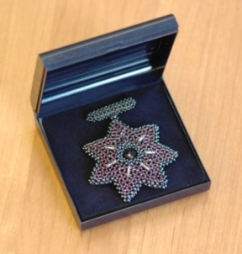
- 2006 год, Саров. Международная научная конференция «VI школьные Харитоновские чтения» Артемьева Мария награждена дипломом III степени (биология);
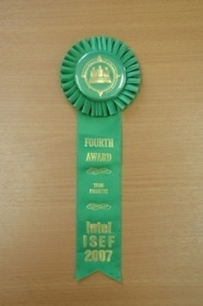
- 2006 год, Саров. Международная научная конференция «VI школьные Харитоновские чтения» Зубков Дмитрий награжден дипломом II степени (биология);
- 2006 год, Санкт-Петербург. Балтийский научно-инженерный конкурс, Артемьева Мария награждена звездой Даринского (биология);
- 2007 год, Соединенные Штаты Америки. Щигрев Иван награжден малой золотой медалью на престижной Международной научно-инженерной конференции-конкурсе (физика, г. Альбукерка);
- 2008 год, Москва. На международных научно-технических конкурсах «Старт в науку» и «Юниор» Хартикова Анастасия награждена дипломами (физика);
- 2011 год, Санкт-Петербург. Склонин Илья удостоен звания лауреат премии С.И.Вавилова на Международном конкурсе «Созвездие талантов» (математика);
- 2012 год, Москва. Гудыма Денис и Склонин Илья - призеры заключительного этапа Всероссийской конференции-конкурса «Юниор» по секции «Математика» (3 место);
- 2012 год, Москва. На международном научно-техническом конкурсе «Старт в науку» Путинцев Даниил награжден дипломом 3 степени, Гудыма Денис – дипломом 2 степени (физика и математика);

- 2013 год, Москва. На международном научно-техническом конкурсе «Старт в науку» Гудыма Денис награжден дипломом 3 степени (математика);
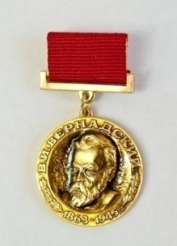
- 2013 год, Москва. Новицкий Василий - призер заключительного этапа Всероссийской конференции-конкурса «Юниор» по секции «Математика» (2 место), Гудыма Денис и Склонин Илья - призеры заключительного этапа Всероссийской конференции-конкурса «Юниор» по секции «Математика» (3 место);
- 2013 год, Москва. На VII Международном конкурсе «Математика и проектирование» Гудыма Денис и Склонин Илья награждены дипломами за 2 место (математика);
- 2013 год, Москва. На Международной научной конференции школьников «XIII Колмогоровские чтения» Новицкий Василий награжден дипломом 2 степени и серебряной медалью, Бондарь Арина – дипломом 3 степени и бронзовой медалью (математика);
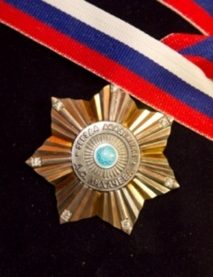
- 2013 год, Москва. На XX Всероссийских юношеских чтениях им. В.И. Вернадского Новицкий Василий, Гудыма Денис и Склонин Илья награждены дипломами победителя, памятными знаками «В.И.Вернадский» за достижения в исследовательской деятельности, грамотами за исследование нестандартных построений и за самостоятельное решение классических задач (математика);
- 2013 год, Санкт-Петербург. Дианова Анастасия удостоена звания лауреат премии С.И.Вавилова на Международном конкурсе «Созвездие талантов» (физика);
- 2013 год, Санкт-Петербург. Новицкий Василий удостоен звания лауреата на Международном конкурсе «Созвездие талантов» с присуждением высшей молодежной награды «Звезда академика Д.С.Лихачева» и звания лауреат премии П.Н.Демидова (математика);
- 2014 год, Москва. На международном научно-техническом конкурсе «Старт в науку» Меркулова Анастасия награждена дипломом 1 степени, Товкес Артем и Бондарь Арина – дипломом 3 степени (математика);
- 2014 год, Москва. На XXI Всероссийских юношеских чтениях им. В.И. Вернадского Бондарь Арина и Меркулова Анастасия награждены дипломами победителя, памятными знаками «В.И.Вернадский» за достижения в исследовательской деятельности, грамотами за нахождение красивой формулы и за построение интересного геометрического объекта. Исследовательская работа Товкеса Артема отмечена дипломом 1 степени и грамотой за аккуратность произведенных расчетов (математика);
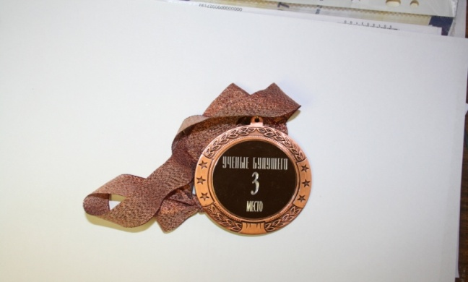
- 2014 год, Москва. На Международной научной конференции школьников «XIV Колмогоровские чтения» Меркулова Анастасия награждена дипломом 2 степени, Новицкий Василий – дипломом 3 степени и Бондарь Арина – похвальной грамотой (математика);
- 2014 год, Москва. На Международном фестивале науки «Ученые будущего» Меркулова Анастасия награждена бронзовой медалью и дипломом 3 степени (математика);
- 2014 год, Санкт-Петербург. Бондарь Арина удостоена звания лауреата на Международном конкурсе «Созвездие талантов» с присуждением высшей молодежной награды «Звезда академика Д.С.Лихачева» и звания лауреат премии П.Н.Демидова (математика);
- 2015 год, Москва. На международном научно-техническом конкурсе «Старт в науку» Товкес Артем награжден дипломом 2 степени и Тимофеев Даниил – дипломом 3 степени (математика);
- 2015 год, Москва. На XXII Всероссийских юношеских чтениях им. В.И. Вернадского Меркулова Анастасия награждена дипломом лауреата, памятным знаком «В.И.Вернадский» за достижения в исследовательской деятельности, грамотой за объемность и многогранность. Исследовательские работы Товкеса Артема, Карпушиной Валерии, Тимофеева Даниила отмечены дипломами 1 степени и грамотами за экстремальную централизацию, за свежий взгляд на вечные вопросы и за победу над Наполеоном. Карпушина Валерия также награждена грамотой в номинации «Лучший доклад» (математика);
- 2015 год, Москва. За успешное выступление на Международной научной конференции школьников «XV Колмогоровские чтения» Тимофеев Даниил награжден дипломом 3 степени и бронзовой медалью, Меркулова Анастасия, Карпушина Валерия и Товкес Артем награждены похвальными грамотами (математика);
- 2015 год, Обнинск. Национальная образовательная программа «Интеллектульно-творческий потенциал России». Жучкова Наталья - диплом лауреата третьей степени в Российском заочном конкурсе «Юность. Наука. Культура», секция «Литературоведение»;
- 2015 год, Санкт-Петербург. Меркулова Анастасия удостоена звания лауреата на Международном конкурсе «Созвездие талантов» с присуждением высшей молодежной награды «Звезда академика Д.С.Лихачева» и звания лауреат премии П.Н.Демидова (математика);
- 2016 год, Санкт-Петербург. Балтийский научно-инженерный конкурс, Тимофеев Даниил отмечен дипломом III степени, специальной премией научного жюри и дипломом лауреата премии учительского жюри, Масленникова Елизавета - диплом лауреата премии учительского жюри;
- 2016 год, Москва. На международном научно-техническом конкурсе «Старт в науку» Суров Василий награжден дипломом лауреата (физика), Тимофеев Даниил – дипломом 2 степени (математика) и Гурин Федор – дипломом 3 степени (физика);
- 2016 год, Саров. Научная конференция «XVI школьные Харитоновские чтения». Тимофеев Даниил награжден дипломом победителя Межрегиональной олимпиады школьников и диплом 1 степени за высокий уровень проведения исследования центральных точек треугольника в барицентрических координатах (математика);
- 2016 год, Москва. На XXIII Всероссийских юношеских чтениях им. В.И. Вернадского Тимофеев Даниил награжден дипломом лауреата, памятным знаком «В.И.Вернадский» за достижения в исследовательской деятельности, грамотой за расширение категории центральности (секция «Математика и информатика»). Гурин Федор награжден дипломом лауреата, памятным знаком «В.И.Вернадский» за достижения в исследовательской деятельности, грамотой за «зеленые» технологии (секция «Физика»). Исследовательская работа Жучковой Натальи отмечена дипломом 1 степени, грамотой в номинации «Лучшее представление работы», а также грамотой за смелость в решении сложных профессиональных задач (секция «Искусство и литература»). Работа Иконникова Антона отмечена дипломом 1 степени, грамотой в номинации «Лучший стенд» и грамотой за полет мысли (секция «Философия и культурология»);
- 2016 год, Москва. За успешное выступление на Международной научной конференции школьников «XVI Колмогоровские чтения» Кудинова Анна (физика) и Смирнов Артём (математика) награждены дипломами 2 степени и серебряными медалями, Данилов Дмитрий (математика) и Масленникова Елизавета (математика) награждены дипломами 3 степени и бронзовыми медалями, Суров Василий награжден похвальной грамотой (химия);
- 2016 год, Москва. За победу во Всероссийском конкурсе молодежных разработок и образовательных инициатив в сфере энергетики в номинации «Лучшие молодежные научно-исследовательские, инновационные разработки и промышленные образцы в области энергетики и энергоэффективности, созданные студентами и школьниками» Кудинова Анна награждена дипломом победителя 1 степени;
- 2016 год, Санкт-Петербург. Тимофеев Даниил удостоен звания лауреата на Международном конкурсе «Созвездие талантов» с присуждением высшей молодежной награды «Звезда академика Д.С.Лихачева» и звания лауреат премии П.Н.Демидова (математика);
- 2017 год, Москва. На международном научно-техническом конкурсе «Старт в науку» Тихонова Мария награждена дипломом 3 степени (математика)
- 2017 год, Москва. На XXIV Всероссийских юношеских чтениях им. В.И. Вернадского Смирнов Артем награжден дипломом лауреата, грамотой за наполеоновские обобщения (секция «Математика и информатика»). Тихонова Мария награждена дипломом лауреата, грамотой за нахождение новых биссектральных треугольников (секция «Математика и информатика»). Новицкий Антон награжден дипломом лауреата, грамотой за лучший доклад, а также грамотой за нетривиальное применение тривиального закона всемирного тяготения (секция «Астрономия и физика атмосферы»). Исследовательская работа Данилова Дмитрия отмечена дипломом 1 степени, грамотой за нахождение идеальных параметров (секция «Математика и информатика»), Масленниковой Елизаветы - дипломом 1 степени, грамотой за заряженность на результат (секция «Математика и информатика»). Арутюнян Карен награжден дипломом 1 степени, грамотой за умение не сдаваться в трудную минуту (секция «Математика и информатика»). Работа Кудиновой Анны отмечена дипломом 1 степени, грамотой в номинации «За проблемность исследования», грамотой за продуктивную деформацию биологических систем (секция «Физика»). Кудинов Ярослав награжден дипломом 1 степени, грамотой за заботу о здоровье окружающих (секция «Агробиология, агрохимия, защита растений»);
- 2017 год, Москва. На XI Международном конкурсе «Математика и проектирование» Смирнов Артем награжден дипломом и серебряной медалью за 2 место (математика);
- 2017 год, Санкт-Петербург. Балтийский научно-инженерный конкурс, Суров Василий отмечен дипломом III степени и дипломом лауреата премии учительского жюри, Масленникова Елизавета - дипломом III степени, Полянин Константин - дипломом лауреата премии молодежного жюри;
- 2017 год, Москва. За успешное выступление на Международной научной конференции школьников «XVII Колмогоровские чтения» Тихонова Мария (математика) награждена дипломом 2 степени и серебряной медалью, Акиндинов Георгий (математика) и Арутюнян Карен (математика) награждены дипломами 3 степени и бронзовыми медалями;
- 2017 год, Санкт-Петербург. За успешное участие в Международной научной конференции школьников «XXVII Сахаровские чтения» награждена дипломом и специальным дипломом за исследование пьезоэлектрических эффектов в биологических системах и за удивительную работу на грани физики и биологии Кудинова Анна (физика). За успешное участие в Международной научной конференции школьников «XXVII Сахаровские чтения» награждена дипломом и специальным дипломом за успешное применение алгебры в планиметрической задаче Тихонова Мария (математика);
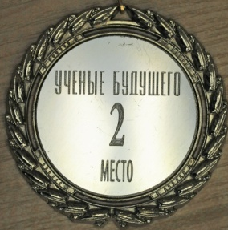
- 2017 год, Москва. Кудинова Анна, 10 класс, награждена дипломом победителя на IV Всероссийской конференции «Юные техники и изобретатели» в Государственной Думе Федерального Собрания Российской Федерации (физика);
- 2017 год, Москва. Кудинова Анна, 11 класс, награждена дипломом победителя в номинации «Думай глобально!» V Международного научного конгресса «Глобалистика - 2017»;
- 2017 год, Москва. На Международном фестивале науки «Ученые будущего» Тихонова Мария награждена серебряной медалью и дипломом 2 степени (математика), Акиндинов Георгий награжден дипломом 4 степени и бронзовой медалью (математика), Смирнов Артем награжден дипломом 4 степени и бронзовой медалью и дипломом 4 степени молодежного жюри (математика);
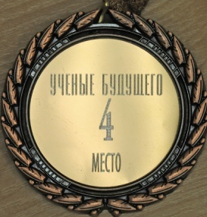
- 2017 год, Санкт-Петербург. Кудинова Анна удостоена звания лауреата на Международном конкурсе «Созвездие талантов» с присуждением высшей молодежной награды «Звезда академика Д.С.Лихачева» и звания лауреата премии С.И.Вавилова (физика). Смирнов Артем удостоен звания лауреата премии П.Н.Демидова (математика);
- 2018 год, Москва. Тихонова Мария - победитель заключительного этапа Всероссийской конференции-конкурса «Юниор» по секции «Математика» (1 место), Зыкова Арина - призер заключительного этапа Всероссийской конференции-конкурса «Юниор» по секции «Физика и астрономия» (2 место);
- 2018 год, Саров. Научная конференция «XVIII школьные Харитоновские чтения». Акиндинов Георгий награжден дипломом победителя Межрегиональной олимпиады школьников и дипломом 1 степени за высокий уровень проведенного исследования (математика);
- 2018 год, Москва. На ХХ международной конференции научно-технических работ школьников «Старт в науку» Смирнов Артем награжден дипломом 1 степени (математика), Бурова Дарья награждена дипломом 2 степени (физика);
- 2018 год, Москва. На XXV Всероссийских юношеских чтениях им. В.И. Вернадского ученица 11 класса Зыкова Арина награждена дипломом лауреата за победу на конкурсе, грамотами в номинации «Лучшее экспериментальное исследование», в номинации «Самая активная работа на секции» и грамотой за феерические исследования с практическим выходом;
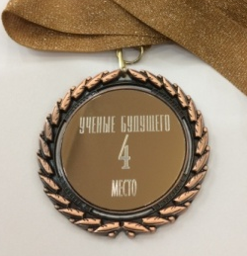
- 2018 год, Москва. За успешное выступление на Международной научной конференции школьников «XVIII Колмогоровские чтения» Арутюнян Карен (математика) награжден дипломом 2 степени и серебряной медалью, Бурова Дарья (физика) награждена дипломом 3 степени и бронзовой медалью. Калмыкова Александра (математика) – похвальной грамотой за самостоятельный вывод замечательных комбинаторных соотношений;
- 2018 год, Санкт-Петербург. За успешное участие в Международной научной конференции школьников «XXVIII Сахаровские чтения» Арутюнян Карен награжден специальным дипломом за новое тождество типа Рамануджана (математика);
- 2018 год, Москва. На Международном фестивале науки «Ученые будущего» Арутюнян Карен награжден бронзовой медалью и дипломом 3 степени (математика), Калмыкова Александра награждена дипломом 4 степени и медалью (математика);
- 2019 год, Москва. Арутюнян Карен - призер заключительного этапа Всероссийской конференции-конкурса «Юниор» по секции «Математика» (2 место), Солотин Никита - призер заключительного этапа Всероссийской конференции-конкурса «Юниор» по секции «Математика» (3 место);
- 2019 год, Саров. Научная конференция «XIХ школьные Харитоновские чтения». Арутюнян Карен награжден дипломом 2 степени за академичность исследования (математика);
- 2019 год, Москва. На ХХI международной конференции научно-технических работ школьников «Старт в науку» Арутюнян Карен награжден дипломом 3 степени (математика);
- 2019 год, Москва. XXVIII Всероссийский конкурс-конференция одаренных школьников «Intel-Авангард 2019». Федоренко Екатерина награждена дипломом 2 степени (математика), Рябцев Евгений награжден дипломом 2 степени (математика);
- 2019 год, Москва. На XIII Международном конкурсе «Математика и проектирование» Княжев Алексей (10 класс) и Рябцев Евгений (9 класс) награждены дипломами 1 степени и золотыми медалями за 1 место (математика), Новикова Дарья (10 класс) награждена дипломом 2 степени и серебряной медалью за 2 место (математика);

